Nauka zdalna 27.04. – klasa 3b.
- E. polonistyczna.
Temat: Zabawy z wyrazami i zdaniami.
- Ułóż wyrazy w kolejności alfabetycznej i zapisz w zeszycie:
mak, ślad, gęś, kret, zając, kijanka, żaba, skowronek, jastrząb, mysz,
- Akrostych.
Spójrzcie na przykład i postarajcie się wykonać zadanie. Od każdej litery zaczyna się zdanie (może być oznajmujące, pytające, rozkazujące), dobrze jakby było związane z wiosną.
Np. Kto lubi zwierzęta?
Olek ma chomika.
Tam są małe myszki!

Do samodzielnego wykonania w zeszycie: ZDJĘCIE
W
I
O
S
N
A

- Ćwiczenia polonistyczne część 4 s.3 (nie układamy rymowanki do zeszytu)
- Do przeczytania – podręcznik polonistyczny s.74 i 75- proszę przygotować piękne czytanie, gdyż podczas najbliższego łączenia przez Internet będziemy głośno czytać.

- E. matematyczna.
Temat: Rozwiązywanie zadań tekstowych – obwody figur geometrycznych.
Na początek powtórka.
https://www.eduelo.pl/prezentacja/832/

Zapisz w zeszycie i przypomnij sobie:
Obw. kwadratu (symbol)=4 x a
Obw. Trójkąta = a + b +c
Obw. Prostokąta = 2 x a + 2 x b

Zad. 1
a = 23cm
b = 9cm
Sz. Obwód prostokąta.
Rozw.
Odp.

Zad.2
a = 12cm
Sz. Obwód kwadratu.
Zad.3
a = 35cm
b = 54cm
c = 29cm
Sz. Obwód trójkąta.

- Ćwiczenia matematyczne s.53

- E. przyrodnicza.

- Powtórz wiadomości o łące z ostatniej lekcji.
- Wykonaj w ćwiczeniach matematycznych s.52

JĘZYK ANGIELSKI
Topic: Słuchamy i czytamy historyjkę.
- Posłuchaj i przeczytaj dwukrotnie historyjkę- podręcznik str. 54-55.
https://www.youtube.com/watch?v=i2gH17dD1jA
Spróbuj odnaleźć w tekście nazwy sklepów i wskaż je na obrazku.
- Wykonaj zadania:
Ćwiczenia str. 52 zad.1- wykonując to zadanie należy sprawdzić w jakiej kolejności pojawiają się sklepy w historyjce (niektórych sklepów jest więcej niż jeden).
Ćwiczenia str. 52 zad.2-wykonując to zadanie proszę znaleźć właściwe zdanie w historyjce i uzupełnić dialog w zad.2.

Proszę zrobić zdjęcie zadań w ćwiczeniach na str. 52 i przesłać na angielskiwb@interia.pl do czwartku 30.04.2020.

Temat: Sprawdź się informatyku!
Każdy zawód wymaga doskonalenia swoich umiejętności, dla informatyka i nie tylko, jest to przede wszystkim logiczne myślenie. Rozwiąż krzyżówkę, wypisz Hasło i poproś rodzica o przesłanie przez dziennik elektroniczny lub na adres:

aniadyrcz@interia.pl 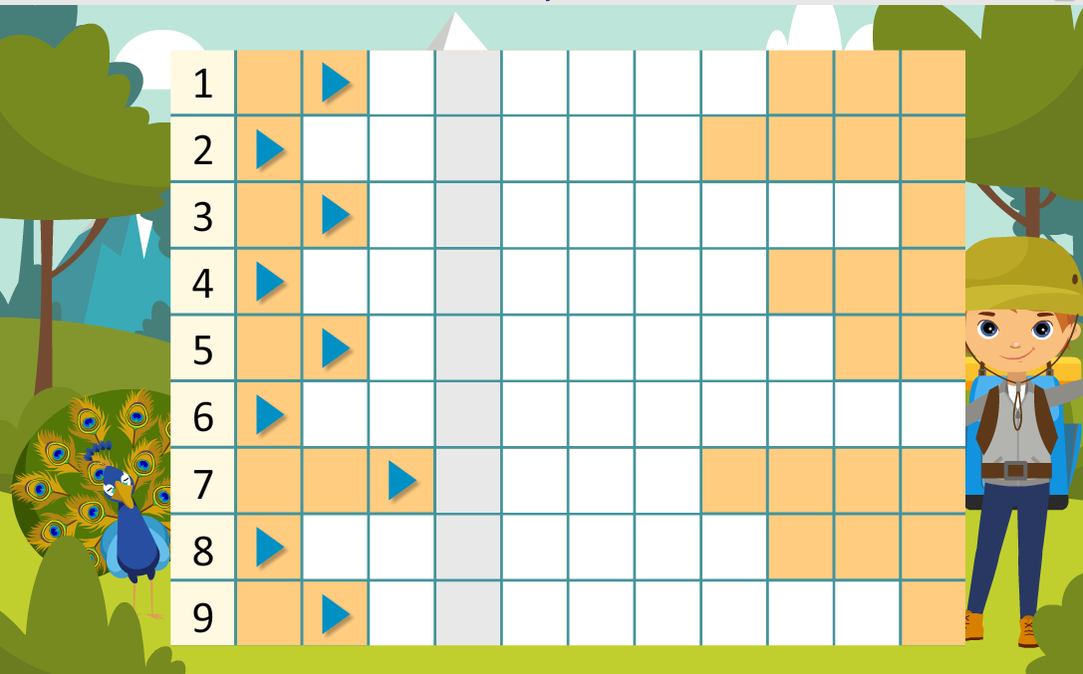

Rozwiąż krzyżówkę i odczytaj hasło:
1. Zrobisz nim zdjęcia
2. w zeszycie
3. w pracowni informatycznej
4. pomieszczenie, zazwyczaj z tyłu sklepu gdzie znajdują się produkty, które jeszcze nie
zostały wystawione na półki.
5. popularna gra na kartce KÓŁKO I .......
6. hasło z rozwiązania rebusu
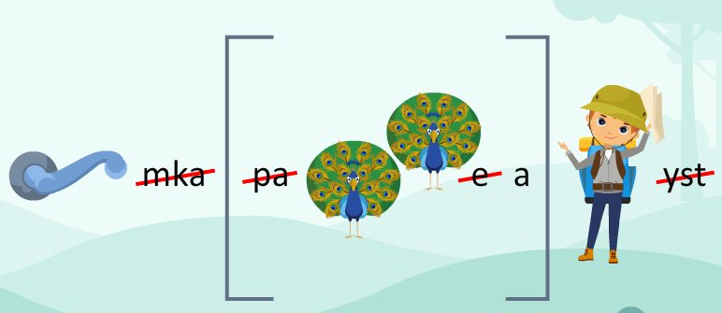
7. ucieka przed kotem
8. potocznie jak nazwiesz kota który mruczy
9. kraj, w którym się ktoś urodził lub z którym jest związany.

Dla chętnych https://studio.code.org/s/course2

